Tetris 3.0


Przygotowują: INFORMATYKA I
Mrozek Marcin 2016/2017
Nalewajko Krzysztof
Gawlas Sebastian
Milo Oktawiusz

Celem projektu jest stworzenie klonu gry TETRIS, która ma za zadanie umilić/uprzykrzyć ludziom czas spędzany przed komputerem. Jest to gra logiczna, która polega na układaniu spadających puzzli złożonych z czterech bloków każdy. Celem gry jest układanie puzzli w taki sposób aby utworzyć poziomą linie złożoną z 10 bloków bez żadnych przerw pomiędzy nimi. Mechanika gry będzie opierać się na zasadach oryginalnego Tetrisa.

Technologie:
W założeniach gra ma być stworzona w języku c# w środowisku Unity.

Opis wymagań niefunkcjonalnych:
Oprogramowanie zawierać będzie poszczególne wymagania niefunkcjonalne:
- Obsługa najnowszego systemu windows
- Przejrzysty interfejs
- Możliwość gry z innymi graczami
- Stabilność

Wymagania sprzętowe:

CPU 3 GHz
GPU 1GB VRAM
4GB RAM
10GB wolnego miejsca na dysku

Podział prac:

Wstępny podział prac:
Szef: Mrozek Marcin

Część programistyczna:
25% Mrozek Marcin
25% Nalewajko Krzysztof
25% Gawlas Sebastian
25% Milo Oktawiusz

Część graficzna:
25% Mrozek Marcin
25% Nalewajko Krzysztof
25% Gawlas Sebastian
25% Milo Oktawiusz

Dokumentacja:
25% Mrozek Marcin
25% Nalewajko Krzysztof
25% Gawlas Sebastian
25% Milo Oktawiusz

Testowanie:
Mrozek Marcin
Nalewajko Krzysztof
Gawlas Sebastian
Milo Oktawiusz

Analiza zapotrzebowania:

Po dokładnych analizach rynku aplikacji o podobnej funkcjonalności stwierdziliśmy, że istnieje wiele gier o podobnej tematyce, lecz.atutem naszej gry ma być grywalność jakiej nikt nigdy nie doświadczył. Gra będzie posiadała częste aktualizacje, które mają zapewnić stabilność i dbać o ciągłe zainteresowanie naszym produktem.
Nasza aplikacja będzie opierała się na systemie Free to play z mikropłatnościami za opcjonalne, kosmetyczne dodatki. System ten ma zapewnić zarówno zadowolenie klienta z produktu, jak i przynosić zysk naszej firmie.

Szacowane koszty, jakie zamierzamy ponieść w trakcie wdrażania aplikacji to:
- Płace dla pracowników 20zł - 25zł netto całkowitego wynagrodzenia
- Kampania reklamowa 10000zł

W pierwszym miesiącu ponoszone koszty przewyższają znacznie zarobek, jednak przewidziane jest, że aplikacja zacznie się zwracać po 3 miesiącach działania na rynku.

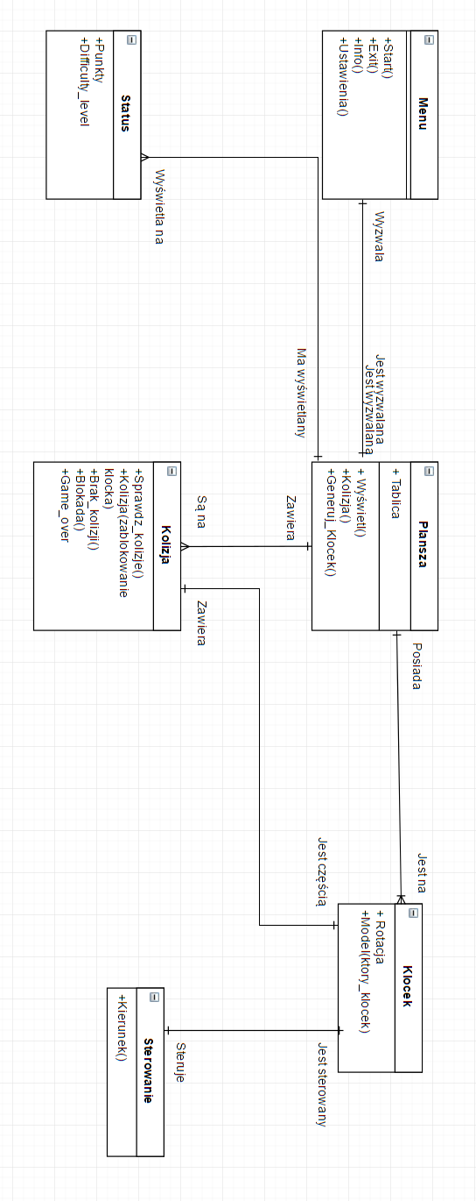

Diagram Gantta
